อาสาสมัครบริบาลท้องถิ่น
องค์การบริหารส่วนตำบลปราสาท อ.ห้วยทับทัน จ.ศรีสะเกษ


นางสาวอมรรัตน์ โคตรวงษ์
อาสาสมัครบริบาล

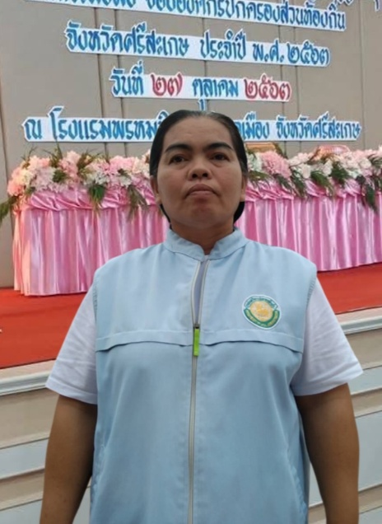
นางสาวหงส์ทอง พรมจันทร์
อาสาสมัครบริบาล

